Compréhension du dossier d’analyse «Magasin de Rouleaux»

Problème Posé
Analyser le dossier de spécification du magasin de rouleaux.

Identification des éléments du système
A partir du dossier d’analyse partiel fourni, caractériser les fonctionnalités souhaitées.

Identification des actions de l’utilisateur
- Complétez le tableau ci-dessous :
 | Ce que fait l’opérateur sur la console | Ce que voit l’opérateur sur la console
A la réception
A la sortie

Identification des caractéristiques du magasin
- Indiquer le numéro de rangées et de colonnes du magasin, repérer le numéro des alvéoles.
 |  | 1 |  | 2 |  | 3 |  | 4 |  | 17 |  | 18 |  | 19 |  | 20
1
2
3
9
10
- Proposer une formule de calcul permettant de donner le numéro d’alvéole à partir du couple (rangée, colonne) et la formule inverse.
NumAlveole =
Rangée =
Colonne =

Etude des diagrammes de sequence

Réalisation du diagramme de séquence «Sortir une Série de rouleaux»
- Compléter le diagramme de séquence ci-après en utilisant Modélio
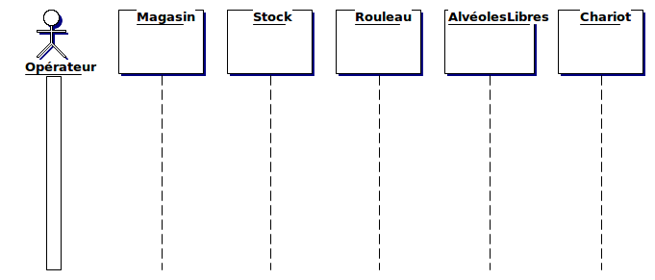

Interprétation des spécifications logiciel
Les deux diagrammes de séquence de l’analyse font apparaître une classe AlvéolesLibres. En vous reportant au dossier d’analyse :
- Indiquer son Rôle :
Elle sert a mémoriser l’ensemble des alvéoles libres dans le magasin

- Proposer une structure de données capable de tenir ce rôle, justifier votre choix :
Conteneur séquencetiel suffisant. Pile ou file peut faire l’affaire.

- Quelle taille doit-elle avoir :
200
- Comment cette structure de données doit-elle être initialisée à la première mise en route du système :
Empilez toutes les valeurs libre de 1 à 200 dans la pile.
De même, les deux diagrammes de séquence de l’analyse utilisent une classe Stock.
- Indiquer son Rôle :
Mémoriser les différents rouleau qui sont dans le magasin

- Proposer une structure de données capable de tenir ce rôle, justifier votre choix :
Multiset permet d’organiser en taille croissant et permet d’avoir des doublons sur les diametre

- Quelle taille doit-elle avoir:
200

- Comment cette structure de données doit-elle être initialisée à la première mise en route du système :
Avec rien dedans

- Quel objet parmi ceux représentés dans les diagrammes de séquence mémorise la position d’un rouleau dans le magasin :
C’est la classe rouleau qui a les attributs ranger colonnes.

Etude de l’interface Homme-Machine
- Proposer sous la forme de ressources visuelles (Boîtes de dialogue, contrôles…) un prototype d’Interface Homme-Machine permettant une vue générale de l’application à la charge de l’opérateur.

